## Языки 3 вида (регулярные)

Можно добавлять символы только слева или справа (выбор в зависимости от языка. Один язык строго в одну сторону).

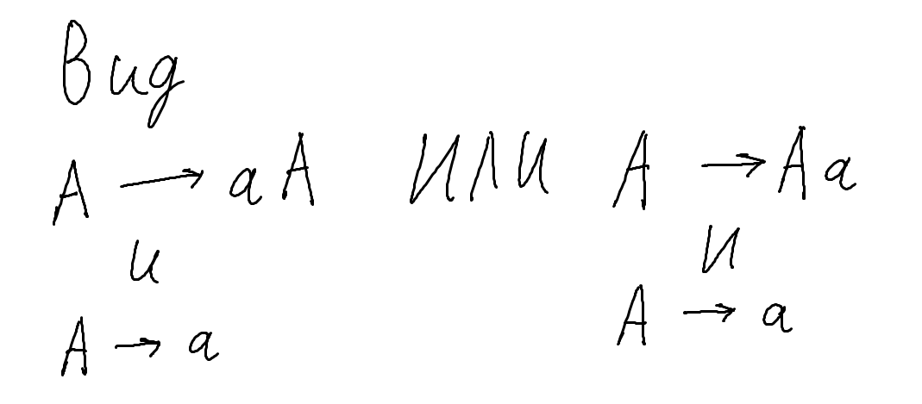

Для них работают регулярные выражения.

## Языки 2 вида

Здесь язык растет изнутри, окружая себя какими-то терминальными символами.

В правилах слева ВСЕГДА ТОЛЬКО ОДИН НЕТЕРМИНАЛЬНЫЙ СИМВОЛ

## 

## Языки 1 вида

У них вообще нет правил, кроме одного – строка справа должна быть обязательно >= строке слева. Количество терминальных и нетерминальных символов слева и справа неограничено, поэтому он контекстно зависимый (есть вариант для aB, есть вариант для B, есть вариант для aBnimegovno – разные контексты из терминальных и нетерминальных символов).

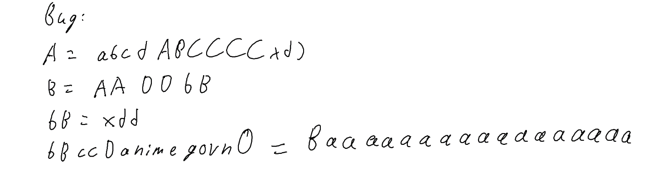

## Языки 0 вида

Все то же самое, что и языки 1 вида, только теперь правил СОВСЕМ НЕТ. То есть левая часть может быть меньше правой, слова не обязаны постоянно расти при производстве новых слов.